MISURE A RADIOFREQUENZA 13 settembre 2005
Prof. Michele Norgia terzo appello 2004/2005
Tempo a disposizione 2h15 tot. Aula T.1.1. ore 9.15
Cognome: __________________________ Nome: _____________________ (stampatello)
Matricola e firma __ __ __ __ __ __ _____________________ (firma leggibile)
N.B. gli esercizi non crocettati non saranno corretti; quelli crocettati ma neanche iniziati comporteranno una penalità.
Crocettare gli esercizi svolti (almeno parzialmente): 1 2 3 4 5 (5+7+6+7+8=33 p)

SOLUZIONI
Esercizio 1 (tempo stimato 20 m)
(svolgere su questo foglio e sul retro)

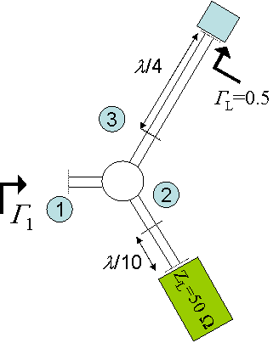
1a) Si consideri un circolatore non ideale, con matrice di diffusione S, connesso come descritto in figura.
$$S=\left[\begin{matrix}0\text{.}\text{01}j & 0\text{.}8 & 0\text{.}1e^{{jπ}/4} \\ 0\text{.}1e^{{jπ}/4} & 0 & 0\text{.}8 \\ 0\text{.}8 & 0\text{.}1e^{{jπ}/4} & 0\end{matrix}\right]$$
Si descrivano le proprietà di questa giunzione, evidenziando il significato dei coefficienti della matrice di diffusione.
1b) Si calcoli il coefficiente di riflessione Γ₁ visto alla porta 1.

SOLUZIONE
1a) La matrice descrive una giunzione non perfettamente adattata (disadattata sulla porta 1), non reciproca e con perdite.
Si vedano le dispense e gli appunti del corso.

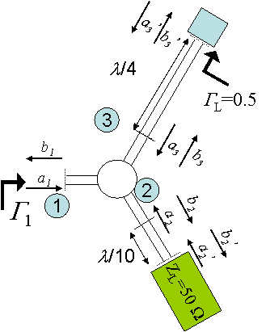
1b) Calcoliamo il coefficiente di riflessione Γ₁ utilizzando le notazioni in figura. Riportiamo le tre equazioni date dalla matrice di diffusione e le due equazioni dei due carichi:
$$\begin{aligned}\begin{aligned}\left\{b_{1}=0\text{.}\text{01}{\text{ja}}_{1}+0\text{.}8a_{2}+0\text{.}1e^{{jπ}/4}a_{3} | \right.\left\{b_{2}=0\text{.}1e^{{jπ}/4}a_{1}+0\text{.}8a_{3} | \right.\end{aligned} \\ \end{aligned}$$
Per sostituzione si ottiene subito:
$$\begin{aligned}b_{3}=0\text{.}8a_{1} \\ a_{3}=−0\text{.}5b_{3}=−0\text{.}4a_{1} \\ b_{1}=0\text{.}\text{01}{\text{ja}}_{1}+0\text{.}1e^{{jπ}/4}a_{3}=0\text{.}\text{01}{\text{ja}}_{1}+0\text{.}1\frac{(1+j)}{\sqrt{2}}(−0\text{.}4a_{1})= \\ \left(0\text{.}\text{01}j−0\text{.}\text{0283}−0\text{.}\text{0283}j\right)a_{1}=\left(−0\text{.}\text{0283}−0\text{.}\text{0183}j\right)a_{1}\end{aligned}$$
da cui $Γ_{1}=\frac{b_{1}}{a_{1}}=−0\text{.}\text{0283}−0\text{.}\text{0183}j$.

Esercizio 2 (tempo stimato 30 m)
(svolgere su questo foglio)

2a) Si disegni lo schema elettrico di un misuratore di potenza a singolo diodo, adattato a 50 Ω, spiegandone il funzionamento.
2b) Dopo un processo di taratura, per questo sensore misuriamo una sensibilità di 500 mV/mW (in regione quadratica). Se consideriamo il diodo in regione quadratica per ampiezze di picco V<V_{T} (a temperatura ambiente) ed utilizziamo un voltmetro di lettura con fondo di rumore di 5 nV/√Hz, quanto vale la dinamica in potenza del sensore, volendo una banda di lettura di 100 Hz?
2c) Utilizzando questo tipo di diodi e lo stesso voltmetro sarebbe possibile costruire un sensore con una dinamica da -60 dBm a 0 dBm?
2d) Si evidenzino brevemente i vantaggi e gli svantaggi di un misuratore di potenza a termocoppia rispetto ad un misuratore a bolometro.
NOTA: si supponga sempre trascurabile ogni altro rumore rispetto a quello del voltmetro.
SOLUZIONE

2a)
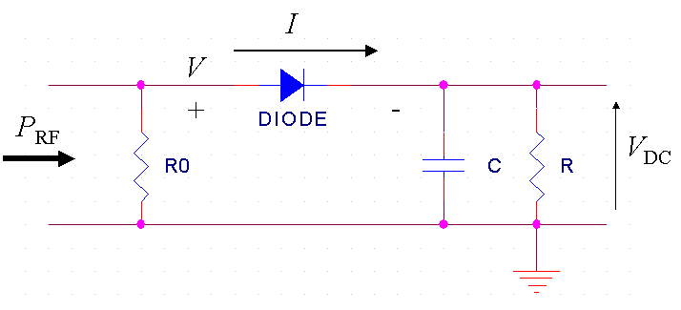
Si vedano le dispense del corso.

2b) Su di una banda di 100 Hz il fondo di rumore vale (in prima approssimazione):
V_{N}=5 nV/√Hz $\sqrt{\text{100}\text{ Hz}}$=50 nV

A questa tensione corrisponde una potenza d’ingresso pari a:
$P_{N}=\frac{V_{N}}{S}=\frac{\text{50}\text{ nV}}{\text{500 nV/nW}}=0\text{.}1\text{ nW}$, corrispondenti a – 70 dBm.
Il limite della regione quadratica è invece determinato da V_{RF} = V_{T}. Questa condizione corrisponde ad una potenza di ingresso (su 50 Ω) pari a:
$P_{\text{RF}}=\frac{V_{\text{RF}}^{2}}{2R_{0}}=\frac{V_{T}^{2}}{2R_{0}}=\frac{{\left(\text{25}⋅{\text{10}}^{−3}\right)}^{2}}{\text{100}}\text{ W}=6\text{.}\text{25}μW$, corrispondenti a -22 dBm.
La dinamica è quindi da -70 dBm a -22 dBm, pari a 48 dB.

3b) Per aumentare la dinamica è possibile utilizzare più diodi in serie. Calcoliamo il numero n di diodi necessari per portare la soglia della regione quadratica a 0 dBm.
La tensione di picco a RF sviluppata sui 50 Ω da 0 dBm vale $V_{\text{RF}}=\sqrt{2R_{0}P_{\text{RF}}}=\sqrt{\text{100}×{\text{10}}^{−3}}\text{ V}≃0\text{.}\text{316 V}$, per cui affinché ogni diodo abbia una tensione inferiore a V_{T} si devono impiegare $n=\frac{\text{316}\text{ mV}}{\text{25 mV}}≃\text{13}$ diodi.
Ricordiamo che la sensibilità di n diodi in serie è pari alla sensibilità di un solo diodo divisa per n, infatti la tensione di uscita è data dal prodotto della corrente generata per effetto non lineare (proporzionale alla potenza a RF), che diminuisce di n², e dalla resistenza della serie di n diodi, n volte quella di un diodo solo. Per cui
S_{13D} = S_{1D} / 13 ≅ 38.5 mV/mW
Il fondo di rumore in questo caso vale:
$P_{N}=\frac{V_{N}}{S}=\frac{\text{50}\text{ nV}}{\text{38}\text{.}\text{5 nV/nW}}=1\text{.}3\text{ nW}$, corrispondenti a – 59 dBm.
Quindi non sono pienamente soddisfatti i requisiti di dinamica, ma è possibile ridurre leggermente la banda per recuperare il dB mancante. Oppure è possibile utilizzare una struttura differenziale che raddoppia la sensibilità.

2d) Si vedano le dispense del corso.

Esercizio 3 (tempo stimato 25 m)
(svolgere su questo foglio e sul retro)

3a) Si riporti la matrice di diffusione di un generico accoppiatore direzionale ideale (seguendo la numerazione delle porte riportata in figura)
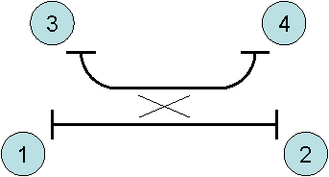
3b) Si riportino i valori delle ampiezze dei coefficienti se l’accoppiatore ha un fattore di accoppiamento pari a 20 dB.
3c) Quali coefficienti della matrice variano se l’accoppiatore ha una direttività finita?
3d) Considerando l’accoppiatore ideale, senza perdite e simmetrico, che relazioni si possono scrivere sulle fasi dei coefficienti di diffusione?

SOLUZIONE
3a) Considerando un accoppiatore ideale, senza perdite e perfettamente simmetrico possiamo definire:
coefficiente di accoppiamento k
coefficiente di trasmissione diretta $\sqrt{1−\left|k^{2}\right|}e^{jϕ}$ (deriva dal fatto che l’accoppiatore è senza perdite)

Matrice di diffusione : $S=\left[\begin{matrix}0 & \sqrt{1−\left|k^{2}\right|}e^{jϕ} & 0 & k \\ \sqrt{1−\left|k^{2}\right|}e^{jϕ} & 0 & k & 0 \\ 0 & k & 0 & \sqrt{1−\left|k^{2}\right|}e^{jϕ} \\ k & 0 & \sqrt{1−\left|k^{2}\right|}e^{jϕ} & 0\end{matrix}\right]$
3b) Accoppiatore a 20 dB (1/100 della potenza su di un ramo e 99/100 sull’altro): ${\left|k\right|}^{2}=\frac{1}{\text{100}}⇒\left|k\right|=\frac{1}{\text{10}}$

3c) la direttività D esprime in dB il rapporto tra l’isolamento I e il prodotto del fattore di accoppiamento diretto K per la perdita diretta L , cioè D(dB) = I(dB) - k(dB) - L(dB).
L = 10 log₁₀ (P_{inc}/ P_{out} ) = 20 log₁₀│1 / S₂₁│ D = 20 log₁₀│S₂₁S₃₂/S₃₁│
Una direttività finita è diretta conseguenza di un isolamento finito, quindi del parametro S₃₁ non nullo (e simmetricamente del parametro S₄₂ non nullo).

3d) Consideriamo la matrice di diffusione S, che rappresenta appunto un accoppiatore ideale. Possiamo ottenere una ulteriore condizione sulle fasi ricordando che una giunzione senza perdite è rappresentata da una matrice unitaria, quindi:
$$\bar{S}×S^{}=I$$
da cui otteniamo 2 condizioni indipendenti. La prima sui moduli è già soddisfatta:
$${\left|\sqrt{1−\left|k^{2}\right|}e^{jϕ}\right|}^{2}+{\left|k\right|}^{2}=1$$
la seconda invece ci dà una condizione sulle fasi:
$$\sqrt{1−\left|k^{2}\right|}e^{jϕ}k^{}+k{\left(\sqrt{1−\left|k^{2}\right|}e^{jϕ}\right)}^{}=0$$
Scriviamo genericamente k in modulo e fase $k=\left|k\right|e^{jθ}$, sostituendo otteniamo:
$$\sqrt{1−\left|k^{2}\right|}e^{jϕ}\left|k\right|e^{−jθ}+\left|k\right|e^{jθ}\sqrt{1−\left|k^{2}\right|}e^{−jϕ}=0$$
che, semplificando, ci fornisce:
$$e^{j\left(ϕ−θ\right)}+e^{−j\left(ϕ−θ\right)}=0$$
che significa $\text{cos}\left(ϕ−θ\right)=0$, da cui $ϕ−θ=π/2+nπ$, con n intero.
In conclusione la componente diretta e la componente incrociata sono sfasate di 90 gradi.
(Si poteva anche semplicemente effettuare il calcolo considerando k reale, senza perdere di generalità, ottenendo facilmente lo stesso risultato).
Esercizio 4 (tempo stimato 30 m)
(svolgere su questo foglio e sul retro)

4a) Considerando lo schema di analizzatore di rete in figura, dopo averne brevemente indicato il funzionamento, si descrivano le strutture che devono essere connesse in A, B e R per i due casi di analizzatore scalare e vettoriale.
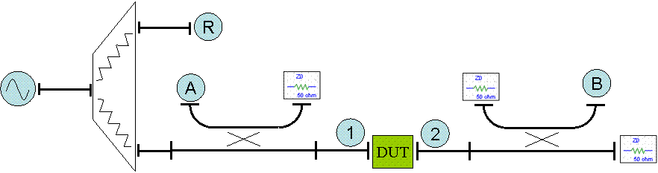

4b) Si effettui un confronto tra le prestazioni di un analizzatore di rete scalare ed uno vettoriale, dal punto di vista della sensibilità e della possibilità di calibrazione.
4c) Considerando un analizzatore di rete vettoriale, si descrivano qualitativamente gli errori commessi a causa di una direttività finita rispettivamente del primo e del secondo accoppiatore.
4d) Il DUT è caratterizzato dalla matrice di diffusione S. Considerando l’analizzatore ideale a parte una direttività finita di 40 dB del primo accoppiatore (non considerata nella calibrazione) quanto vale il massimo errore in dB commesso nella misura di S₁₁?
$$S=\left[\begin{matrix}0\text{.}5 & 0\text{.}1j \\ 0\text{.}1j & 0\text{.}5\end{matrix}\right]$$

4a) Per il funzionamento si vedano gli appunti e le dispense del corso.
Nel caso di un analizzatore di rete (AR) scalare, in A, B e R vengono posti 3 rivelatori di potenza a diodo. Nel caso di AR vettoriale invece si utilizzano 3 rivelatori eterodina, composti da un mixer che riceve a un ingresso il campo di uscita dall’analizzatore e all’altro il segnale di un oscillatore locale agganciato al generatore dell’AR (ad esempio a 10 kHz di Δf). L’uscita a bassa frequenza del mixer viene quindi campionata ed acquisita per effettuare le misure in modulo e fase tramite un microprocessore.

4b) Tipicamente un analizzatore di rete vettoriale è molto più sensibile di un analizzatore di rete scalare. Infatti il fondo di rumore può essere inferiore a -100 dBm, mentre un misuratore di potenza a diodi è limitato a -60, -70 dBm. L’AR vettoriale è anche nettamente superiore dal punto di vista della calibrazione: non rivelando la fase l’analizzatore scalare può solo effettuare una semplice calibrazione di ampiezza.
L’analizzatore scalare può essere utile quando si vogliano misurare componenti non lineari, che forniscono in uscita una frequenza diversa dall’ingresso. Inoltre hanno un costo inferiore.

4c) Nello schema in figura una direttività finita del primo accoppiatore induce un errore nella misura di S₁₁, mentre nel secondo accoppiatore non induce alcun errore.

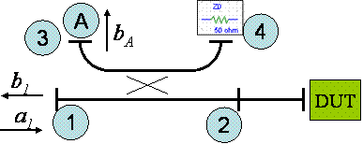
4d) La misura di S₁₁ è ottenuta come rapporto tra il campo misurato in A ed il campo misurato in R, calibrata in ampiezza. Calcoliamo il campo uscente in A, con la notazione in figura (indichiamo con Γ_{DUT} il parametro S₁₁ del DUT per evitare confusione di notazione):
$b_{A}=a_{1}S_{\text{31}}+a_{1}S_{\text{21}}Γ_{\text{DUT}}S_{\text{32}}$

Nel caso ideale (direttività infinita, quindi S₃₁=0) il campo vale:
$$b_{A,\text{ideale}}=a_{1}S_{\text{21}}Γ_{\text{DUT}}S_{\text{32}}$$

Il rapporto tra il campo nel caso reale e ideale (errore commesso) vale:
$\frac{b_{A}}{b_{A,\text{ideale}}}=\frac{a_{1}S_{\text{31}}+a_{1}S_{\text{21}}Γ_{\text{DUT}}S_{\text{32}}}{a_{1}S_{\text{21}}Γ_{\text{DUT}}S_{\text{32}}}=1+\frac{1}{Γ_{\text{DUT}}D}$, avendo ricordato che D = 20 log₁₀│S₂₁S₃₂/S₃₁│

Sostituendo i valori Γ_{DUT} = 0.5 e D= 100 (40 dB) otteniamo:
$\frac{b_{A}}{b_{A,\text{ideale}}}=1+\frac{1}{Γ_{\text{DUT}}D}=1\text{.}\text{02}$ che corrisponde a 0.17 dB.
Esercizio 5 (tempo stimato 35 m)
(svolgere su questo foglio e sul retro)

5a) Si descriva la differenza tra un mixer semplicemente bilanciato ed un mixer doppiamente bilanciato, riportando per quest’ultimo un possibile schema circuitale.
5b) Attraverso un analizzatore di spettro a supereterodina intendiamo effettuare una misura di rumore, per frequenze tra 1 e 2 GHz. La densità spettrale di rumore da misurare è all’incirca bianca, con ampiezza pari a 50 nV/$\sqrt{\text{Hz}}$. Quanto deve valere la cifra di rumore dell’analizzatore di spettro utilizzato per poter effettuare la misura correttamente?
5c) Al rumore è sovrapposto un segnale sinusoidale a 1.5 GHz, con potenza -70 dBm. Quanto vale il minimo tempo di scansione della traccia per visualizzare su schermo un rapporto segnale-rumore di almeno 10 dB?
5d) Riferendosi allo schema a blocchi di un analizzatore di spettro a supereterodina, si descriva brevemente come deve essere connesso un mixer esterno, per effettuare una misura di segnali ad altissima frequenza (ad esempio 70 GHz).

5a) Si vedano le dispense del corso.

5b) La densità spettrale di potenza del rumore da misurare vale:
$$p_{\text{IN}}=\frac{v^{2}}{R}=\frac{(\text{50}⋅{\text{10}}^{−9})^{2}}{\text{50}}\text{W/Hz}=5⋅{\text{10}}^{−\text{17}}\text{W/Hz}$$
corrispondenti a -133 dBm/Hz.
Per effettuare correttamente la misura richiediamo almeno 10 dB di differenza tra il fondo di rumore del nostro strumento ed il rumore da misurare (questo valore dipende ovviamente dall’accuratezza che vogliamo nella misura). Ricordando che il fondo di rumore termico vale -174 dBm/Hz otteniamo la condizione sulla cifra di rumore NF:
-133 dBm/Hz ≥ -174 dBm/Hz + NF +10 dB
da cui NF ≤ 31 dB.
(Notiamo che la condizione è indipendente dalla RBW scelta, in quanto stiamo confrontando due spettri di rumore entrambi bianchi)

5c) Per ottenere un rapporto segnale-rumore di 10 dB, il livello del rumore su schermo deve essere inferiore a -80 dBm. Da questa condizione otteniamo il valore di RBW (nell’approssimazione che RBW corrisponda all’incirca alla banda equivalente di rumore):
-133 dBm/Hz + RBW|_{dBHz} ≤ -80 dBm
da cui RBW|_{dBHz} ≤ 53 dBHz, corrispondenti a 200 kHz.

Il tempo di scansione minimo vale circa $\text{ST}≃3\frac{\text{SPAN}}{{\text{RBW}}^{2}}=3\frac{{\text{10}}^{9}}{(2⋅{\text{10}}^{5})^{2}}$=75 ms

5d) Si vedano le dispense del corso.

